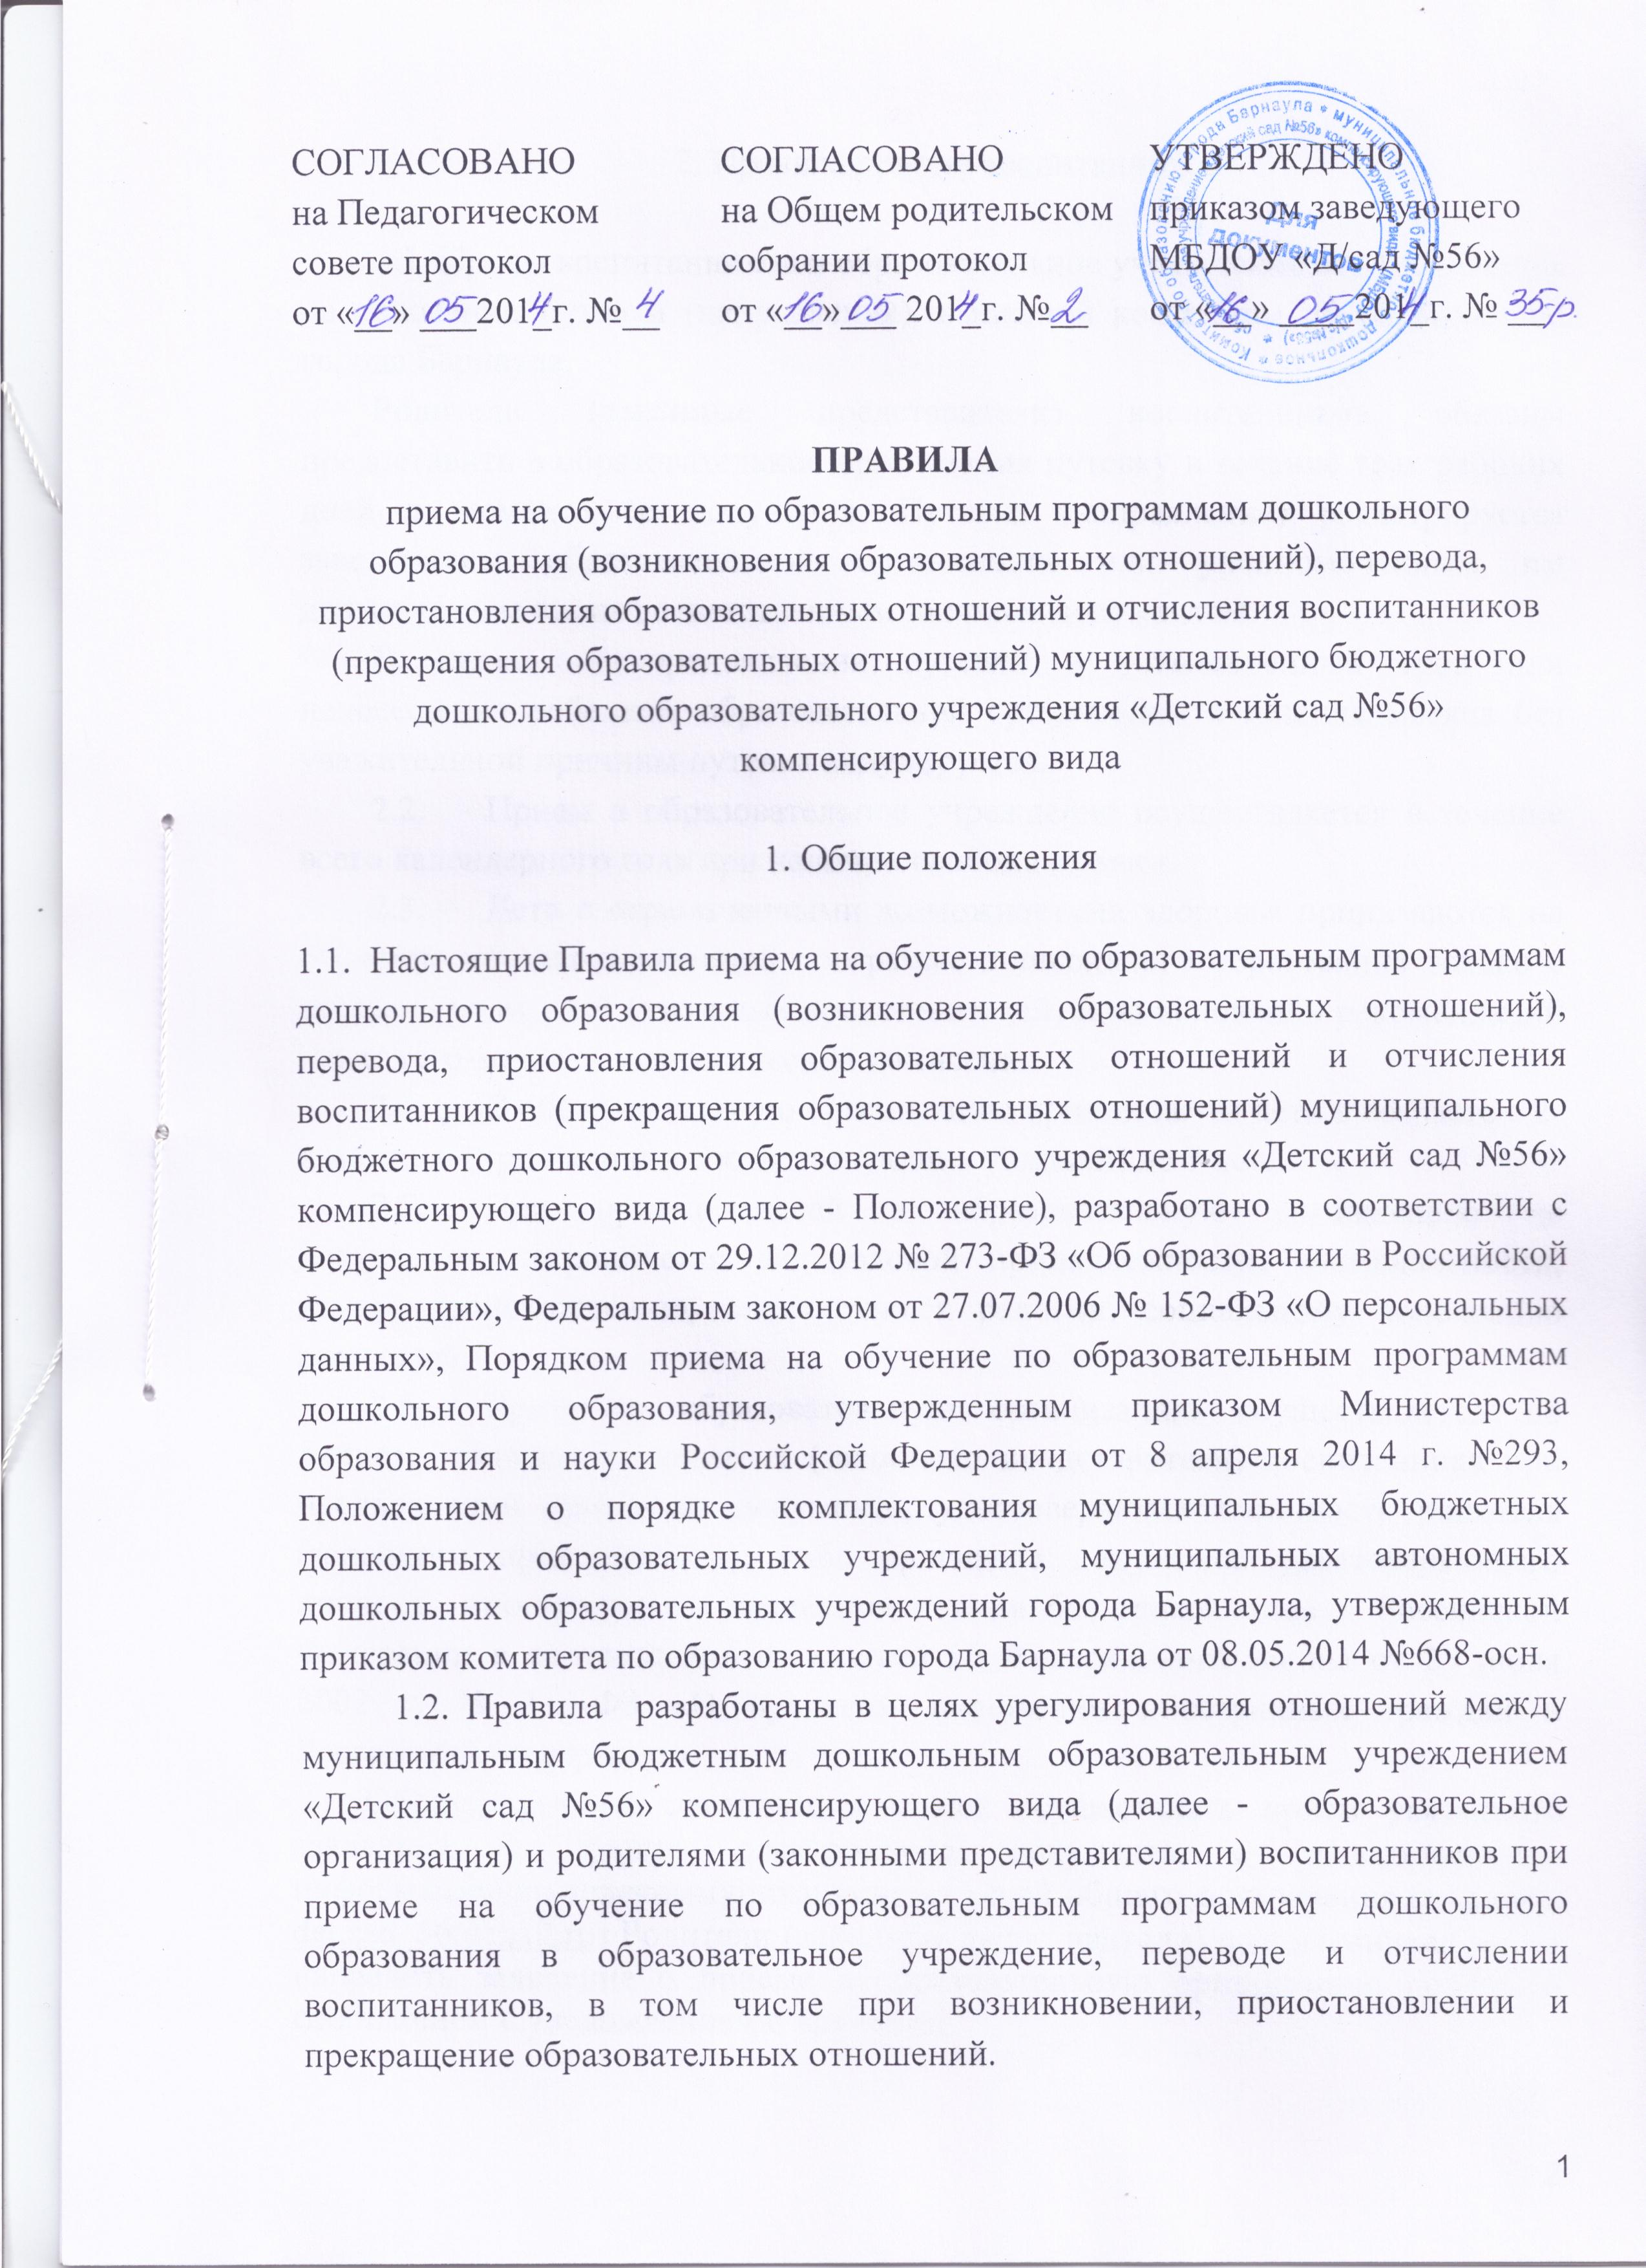

2. Правила приема воспитанников

2.1. Прием воспитанников в образовательное учреждение осуществляется на основании путевки (направления), выданной комитетом по образованию города Барнаула.
Родители (законные представители) воспитанников обязаны предоставить в образовательное организация путевку в течение трех рабочих дней с момента ее получения. Путевка (направление) регистрируется заведующим образовательной организации или уполномоченным им должностным лицом, ответственным за прием документом.
В случае не предъявления путевки в установленный срок или непосещения ребенком образовательной организации в течение месяца без уважительной причины путевка аннулируется.
- Прием в образовательное учреждение осуществляется в течение всего календарного года при наличии свободных мест.
- Дети с ограниченными возможностями здоровья принимаются на обучение по адаптированной программе дошкольного образования только с согласия родителей (законных представителей) и на основании рекомендаций психолого-медико-педагогической комиссии.
- В образовательную организацию принимаются дети в возрасте с 2-х месяцев (при наличии соответствующих условий) до 7 лет.
- При приеме детей в образовательную организацию не допускаются ограничения по половой принадлежности, национальности, языку, происхождению, отношению к религии, социальному положению родителей.
- Прием в образовательную организацию осуществляется по личному заявлению родителя (законного представителя) воспитанника при предъявлении оригинала документа, удостоверяющего личность родителя (законного представителя), либо оригинала документа, удостоверяющего личность иностранного гражданина и лица без гражданства в Российской Федерации в соответствии со статьей 10 Федерального закона от 25 июля 2002 г. № 115-ФЗ «О правовом положении иностранных граждан в Российской Федерации».
Образовательная организация может осуществлять прием указанного заявления в форме электронного документа с использованием информационно-телекоммуникационных сетей общего пользования (эл.адрес: det.sad_56@mail.ru) Родители (законные представители) воспитанников могут направить заявление о приеме в образовательную организацию почтовым сообщением с уведомлением о вручении.
В заявлении родителями (законными представителями) воспитанника указываются следующие сведения:
- фамилия, имя, отчество (последнее - при наличии) ребенка;
- дата и место рождения ребенка;
- фамилия, имя, отчество (последнее - при наличии) родителей (законных представителей) ребенка;
- адрес места жительства ребенка, его родителей (законных представителей)
- контактные телефоны родителей (законных представителей) ребенка. Форма заявления размещается образовательной организации на информационном стенде и на официальном сайте в сети Интернет.
- Прием воспитанников, впервые поступающих в образовательную организацию, осуществляется на основании медицинского заключения.
- Прием в образовательную организацию осуществляется при предоставлении следующих документов у родителей (законных представителей):
- путевка, выданная комитетом по образованию города Барнаула;
- оригинал свидетельства о рождении ребенка или документ, подтверждающий родство заявителя (или законность представления прав ребенка);
- свидетельство о регистрации воспитанника по месту жительства или по месту пребывания на закрепленной территории или документ, содержащий сведения о регистрации воспитанника по месту жительства или по месту пребывания. Родители (законные представители) воспитанников, являющихся иностранными гражданами или лицами без гражданства, дополнительно предъявляют документ, подтверждающий родство заявителя (или законность представления прав воспитанника), и документ, подтверждающий право заявителя на пребывание в Российской Федерации. Иностранные граждане и лица без гражданства все документы представляют на русском языке или вместе с заверенным в установленном порядке переводом на русский язык.
Документы для зачисления в образовательную организацию представляются родителями (законными представителями) воспитанников в течении месяца.
- Копии предъявляемых при приеме документов хранятся в образовательной организации на время обучения воспитанника.
- В случае подачи заявления на электронный адрес образовательного учреждения или почтовым сообщением, оригинал паспорта или иного документа, удостоверяющего личность родителей (законных представителей), и другие документы в соответствии с пунктом 2.9. настоящего Порядка предъявляются руководителю образовательного учреждения или уполномоченному им должностному лицу до начала посещения воспитанником образовательного учреждения.
2.11.Заявление о приеме в образовательную организациюи прилагаемые к нему документы, представленные родителями (законными представителями) воспитанников, регистрируются руководителем образовательного учреждения или уполномоченным им должностным лицом, ответственным за прием документов, в журнале приема заявлений о приеме в образовательное учреждение. После регистрации заявления родителям (законным представителям) воспитанников выдается расписка в получении документов, содержащая информацию о регистрационном номере заявления о приеме воспитанника в образовательное учреждение, перечне представленных документов.
- После приема документов заключает договор об образовании по образовательным программам дошкольного образования (далее - договор) с родителями (законными представителями) воспитанника.
- Договор оформляется в письменной форме в двух экземплярах, один из которых хранится в личном деле воспитанника в образовательном учреждении, другой - у родителей (законных представителей) воспитанника.
- Заведующий образовательной организациииздает приказ о зачислении ребенка в образовательное учреждение (далее - приказ) в течение трех рабочих дней после заключения договора. С данного момента возникают образовательные отношения. После издания приказа, он размещается на информационном стенде (данный приказ находится на стенде в течении 3-х дней) и на официальном сайте образовательного учреждения в сети Интернет (данный приказ находится на сайте в течении 3-х дней). Данные заносятся в книгу движения детей (далее – Книга).
- При приеме воспитанников заведующий образовательной организации или уполномоченное им должностное лицо, ответственное за прием документов, знакомит родителей (законных представителей) с Уставом, лицензией на осуществление образовательной деятельности, основной общеобразовательной программой дошкольного образования, реализуемой в образовательном учреждении, приказом комитета по образованию города Барнаула «Об утверждении перечня территорий, закрепленных за муниципальными бюджетными (автономными) дошкольными образовательными учреждениями города Барнаула», и другими документами, регламентирующими организацию и осуществление образовательной деятельности, правами и обязанностями воспитанников.
- Факт ознакомления родителей (законных представителей) воспитанника, в том числе через информационные системы общего пользования, с указанными в п.2.15 нормативно - правовыми актами фиксируется в заявлении о приеме и заверяется личной подписью родителей (законных представителей) воспитанника. Подписью родителей (законных представителей) воспитанника фиксируется также согласие на обработку их персональных данных и персональных данных воспитанника в порядке, установленном законодательством Российской Федерации.

3. Правила перевода воспитанников в образовательную организацию

- Воспитанники образовательной организациимогут переводиться из одной группы в другую в случаях:
- при массовом переводе из одной возрастной группы в другую ежегодно 31 мая;
- по заявлению родителей при наличии свободных мест в желаемой группе по уважительной причине;
- при особых обстоятельствах (при уменьшении количества воспитанников, в летний период и т.д.);
- по заявлению родителей (законных представителей) с кратковременного 4-часового пребывания на полный день, при наличии путевки;
- по заявлению родителей (законных представителей) с режима полного дня пребывания на кратковременный 4-часовой.
Перевод воспитанников оформляется приказом заведующего.

4. Приостановление образовательных отношений
- Образовательные отношения могут быть приостановлены по следующим обстоятельствам:
- состояние здоровья воспитанника, не позволяющие в течение определенного периода посещать образовательное учреждение (при наличии медицинского документа);
- длительное отсутствие родителей (законных представителей) в связи с командировкой, болезнью, иные причины, указанные родителями (законными представителями) в заявлении;
- проведение ремонтных работ в образовательной организациина основании приказа заведующего.
- Возобновление образовательных отношений осуществляется по заявлению родителей (законных представителей).

5. Отчисление воспитанников из образовательной организации

5.1. Отчисление воспитанника из образовательной организации происходит:
- в связи с получением образования (завершением обучения);
- досрочно по основаниям, изложенным в пункте 5.2.
5.2.Образовательные отношения могут быть прекращены досрочно в следующих случаях:
- по заявлению родителей (законных представителей) воспитанника, в том числе в случае перевода воспитанника для продолжения освоения образовательной программы в другую организацию, осуществляющую образовательную деятельность;
- по обстоятельствам, не зависящим от воли родителей (законных представителей) воспитанника и образовательной организации, в том числе в случае ликвидации образовательной организации.
Досрочное прекращение образовательных отношений не влечет за собой возникновение каких-либо дополнительных, в том числе материальных, обязательств родителей (законных представителей) воспитанников перед образовательной организацией.
5.3.Отчисление детей из образовательной организации оформляется приказом руководителя с соответствующей отметкой в Книге движения детей. С данного момента образовательные отношения прекращаются.

